Jueves
17
de Diciembre

Primero de Primaria
Artes

A movernos, jugar y bailar

Aprendizaje esperado: Experimenta manifestaciones artísticas en un proyecto con base en los festejos de su comunidad.

Énfasis: Proyecto: Artes, juegos e infancia. La niñez y las festividades mexicanas.

¿Qué vamos a aprender?

Experimentarás manifestaciones artísticas en un proyecto con base en los festejos de tu comunidad.

Bailarás y jugarás a partir del conocimiento de las festividades mexicanas.

Esta semana has aprendido acerca de las tradiciones mexicanas y los elementos que puedes encontrar en ellas como: la música, los movimientos corporales y los colores.

Conociste la leyenda de la “Flor de nochebuena”, la cual es una flor tradicional mexicana de esta época de diciembre, también cantaste y jugaste, llevando el ritmo de una melodía de la temporada.

En la sesión de hoy, intentarás identificar algunas tradiciones que hay en tu colonia, barrio, municipio y/o localidad; en donde te encuentras.

¿Qué hacemos?

Actividad 1.

Una de las tradiciones de esta temporada que más gusta son las posadas. Te invito a observar la siguiente cápsula:

- Juguemos a las piñatas.
https://youtu.be/l3aUsf2C-sA

La bailarina utiliza su creatividad y coordinación de movimientos corporales para imitar formas como una piñata, observa como con los movimientos de tu cuerpo puedes expresar diversas formas.
Imagina como te moverías si fueras una rama, explora movimientos puedes ser una rama que flota en un río, o una ramita que vuela en el pico de un ave. Muévete como tu imaginación te lo indique.

Hablando de ramas, en Veracruz tienen una tradición que se llama justamente así, “La rama”

Las tradiciones pasan de generación en generación, de esta forma se preservan y en ocasiones con el tiempo, se modifican.

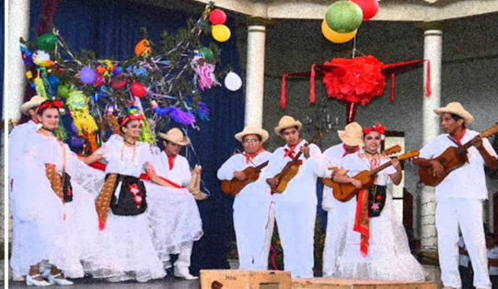

¿Qué te parece si sigues aprendiendo acerca de esta tradición?, En el siguiente video puedes observar a unos músicos del Estado de Veracruz, que cuentan acerca de ella, son el grupo Sonsacarte

- La rama SONsacARTE.
https://youtu.be/Hjo-OvRl8aQ

Los amigos de SONsacARTE, te mostraron algunos instrumentos como la jarana y la guitarra de son. Escuchaste el timbre de cada instrumento y como juntos conforman: la melodía y la armonía en una pieza musical.

El tema de la rama habla de las frutas de temporada de diciembre, como las naranjas, limas, limones y de aromas exquisitos. También habla de unión familiar, pero, sobre todo, en este festejo está el deseo de compartir.

Actividad 2.

Otro dato sobre esta tradición es que se cantan versos los cuales pueden cambiar de acuerdo con la ocasión.
Escucha este verso:
Escuchen señores,
oigan lo que pasa,
que llegó la rama,
cantando a su casa.

Entonces podrías hacer un verso, a ver qué te parece este:

Jugando, y cantando,
en aprender en casa,
las niñas y niños de primero,
bailan esta danza.

Tú puedes inventar tus propios versos, y compartirlos con tu familia, verás que se van a divertir mucho.

Recapitulando lo aprendido:

- Las tradiciones están llenas de color música y movimientos.
- Con movimientos corporales puedes realizar varias representaciones.
- Es importante que conozcas las tradiciones de tu comunidad para jugar y bailar.

Por hoy termino la sesión de “A movernos, jugar y bailar”. Hasta la próxima.

¡Buen trabajo!

Gracias por tu esfuerzo.

